Seminarski Rad Iz Elektrotehnike
Tema: Elektrostatika I Zakoni Elektrostatike

Sadržaj
Uvod------------------------------------------------------ 3
1.Istorija Elektrostatike------------------------------ 3
2.Fundamentalni Koncepti-------------------------- 6
3.Kulonov Zakon-------------------------------------- 6
Skalni Oblik
Električno Polje
Vektorski Oblik
4.Gusov Zakon---------------------------------------- 9
5.Elektrostatičke Aproksimacije------------------ 9
6. Elektrostatični Potencijal I Napon----------- 10
7. Elektrostatičko Polje U Supstancama------- 11
Literatura----------------------------------------------13

Uvod

Elektrostatika Je Oblast Elektrotehnike U Kojoj Se Izučava Elektricitet U Mirovanju.Makroskopski Posmatrano U Odnosu Na Posmatračev Referentni Sistem, Što Znači Da Naelektrisanja Smatramo Statičkim (U Miru) Iako U Njima Postoji Stalno Kretanje Naelektrisanih Čestica.

Istorija Elektrostatike

prva Saznanja O Električnim Pojavama Datiraju Od Pre Nekih 26 Vekova. Grčki Filozof Tal, Iz Tada Naprednog Malo Aziskog Grada Mileta( Slika 1.1), Opisao Je Oko 600 . Godina Pre Nove Ere Jednostavan I, Na Izgled, Beznačajan Ogled. Ako Se Komad Ćilibara (Slika 1.2) Protrlja Vunenom Tkaninom, I Ćilibar I Tkanina Stiču Osobinu Da Privlače Sasvim Lake Predmete,Kao Što Su Pramenovi Vune Ili Kose, Drveni Opiljci, I Tako Dalje.

Slika 1.1 Slika 1.2

Ovaj Ogled Je Zatim Ostao Praktično Nezapažen Preko 20 Vekova. Tek Oko 1600. Godine Engleski Lekar Viljem Džilbert (William Gilbert, 1544-1603) (Slika 1.3) Podrobno Je Ispitao Tu Pojavu. Našao Je Da Osobinu Privlače Lake Predmete Stiču Trenjem Mnoga Druga Tela,Na Primer: Staklo,Ebonit, Krzna Životinja, I Tako Dalje (Slika 1.4).Po Grčkoj Reči „elektron’’, Što Znači Ćilibar, Džilbert Je Tela Koja Su Trenjem Stekla Ovu Osobinu Nazvano Naelektrisana Tela.

slika 1.3 Slika 1.4

Posle Džilbertovog Otkrića U Sledeca Dva Veka Došlo Je Do Relativnog Naglog Razvoja Znanja O Elektricitetu. Sve Brižljivije I Tačnije Izvedeni Eksperimenti Pokazali Su, Prvo, Da Se Dva Naelektrisana Tela Mogu Međusobno Bilo Da Privlače, Bilo Da Odbijaju. Nađeno Je Na Primer Da Trenje Stakla O Svilu a Ebonita O Krzno I Staklo I Ebonita Stiču Osobinu Da Privlače Lake Predmete,A Da Se Privlače I Međusobno. Međutim Dva Komada Stakla Ili Dva Komada Ebonita Koja Su Naelektrisana Trenjem O Isto Telo Međusobno Se Odbijaju.

slika 1.5

podrobni Ekperimenti Su Pokazali Da Se Sva Tela Koja Mogu Da Se Naelektrišu Međusobno Bilo Privlače, Bilo Odbijaju. Posto Tela to Svojstvo Nemaju Pre Trenja, Bilo Je Prirodno Da Se Novostečena Osobina Prepiše Višku Ili Manjku Neke „supstance ’’, Koja Prilikom Trenja Prelazi Sa Jednog Tela Na Drugo. Posle Mnogobrojnih Rasprava, Koja Za Nas Nisu Od Interesa, Došlo Je Do Pretpostavke Da Se Radi Od Dvema Supstancama. Te Supstance Nazvane Su Dve Vrste Naelektrisanja Ili Dve Vrste Elektriciteta.Po Toj Pretpostavci Ako Na Dva Tela Ima Višak Iste Vrste Naelektrisanja Tela Se Međusobno Odbijaju, A Ako Su Ti Viškovi Različite Vrste Tela Se Privlače.Postojalo Je Više Naziva Za Jednu I Drugu Vrstu Naelektrisanja. Zbog Razloga Koji Će Biti Jasniji Kasnije, Odrzali Su Se Nazivi Pozitivno I Negativno Naelektrisanje.Te Nazive Je Pez Nekog Posebnog Razloga Uveo Američki Fizičar Bendžamin Franklin ( Benjamin Franklin, 1706- 1790) (Slika 1.6) . On Je Naelektrisanje Koje Se Javlja Na Staklu Protrljanom Svilom Proizvoljno Nazvao Pozitivno, A Ono Koje Se Javlja Na Ebonitu Protrljanom Krznom Negativno.

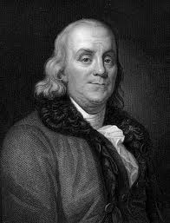
Slika 1.6
fundamentalni Koncepti

Kulonov Zakon
U Fizici, Kulonov Zakon Definiše Intenzitet, Pravac I Smer Elektrostatičke Sile Kojom Nepokretno Naelektrisanje Malih Dimenzija (U Idealnom Slučaju Tačkasto Naelektrisanje) Deluje Na Drugo. Ta Sila Se Često Naziva I ,,Kulonova Sila’’. Nazvana Je Po Šarlu Kulonu (Slika 1.7) Koji Je Koristio Torzionu Vagu (Slika 1.7) Kako Bi Je Izmerio.
Kulonov Zakon Možemo Definisati Kao:
„intenzitet Elektrostatičke Sile Izmeđudva Takčkasta Naelektrisanjaje Direktno Proporcionalanproizvodu Količina Njihovih Naelektrisanja, A Obrnuto Proporcionalu Kvadratu Rastojanjaizmeđu Ta Dva Naelektrisanja“.
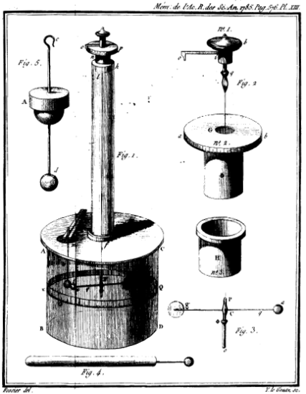
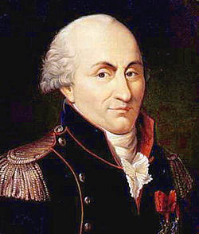

Slika 1.7 slika 1.8

Skalni Oblik
Ako Se Posmatra Samo Intenzitet Sile (A Ne Njegov Pravac I Smer), Jednostavnije Je Ondakoristiti Pojednostavljeni,Skalani, Oblik Zakona:
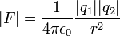
Gde Je :
Intentitet Sile
Naelektrisanje Jednog Tela
Naelektrisanje Drugog Tela
Rastojanje Između Naelektrisanja
8.988×109 N M2 C-2 (Takođe Je M F-1) Je Elektrostatička Kontanta, I

8.854×10−12 C2 N-1 M-2 (Takođe F M-1) Je Promenjlivost Vakuma.
Ova Formula Pokazuje Da Je Intenzitet Sile Direktno Proporcionalankoličini Naelektrisanjasvakog Objekta I Obrnuto Proporcionalan Rastojanju Između Dva Naelektrisanja.
Sila Deluje Imeđu Dva Tačkasta Naelektrisanja Po Liniji Koja Spaja Ta Dva Naelektrisanja.Naelektrisanja Sa Istim Polaritetom Se Odbijaju Duž Ove Linije, A Naelektrisanja Sa Suprotnim Polaritetima Se Privlače Duž Ove Linije, A Naelektrisanja Sa Suprotnim Polaritetima Se Privlače Duž Linije Koja Ih Spaja.
Diagram Koji Opisuje Osnovni Mehanizam Kulonovog Zakona (Slika 1.9).
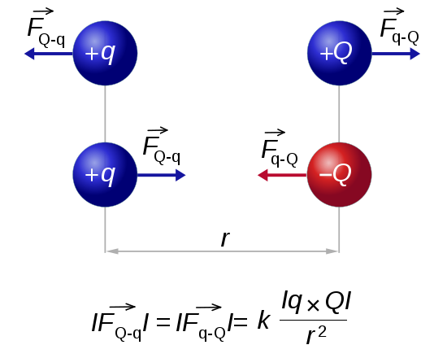

Slika 1.9

Električno Polje
Električno Polje Definisano Je Kao Kulonova Sila Po Količini Naelektrisanja. Pravac I Smer Polja Poklapa Se Sa Pravcem Koji Bi Imala Sila Koja Deluje Na Probno Pozitivno Naelektrisanje. Električno Polje Je Radijalno I Usmereno Spolja Od Pozitivnog Tačkastog Naelektrisanja, A Radijalno I Usmereno Ka Negativnom Tačkastom Naelektrisanju.
Električno Polje Se Definiše Kao Konstanta Proporcionalnosti Između Naelektrisanja I Sile:
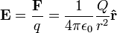

Gde Je :
F Sila Data Kulonovim Zakonom,
Q Količina Naelektrisanja „probnog Naelektrisanja
Q Količina Naelektrisanja Tela Koje Stvara Električno Polje,
A R Je Vektor Rastojanja Od Čestice Sa Naelektrisanjem Q.

Treba Primetiti Da Je Ova Jednačina Tačna Samo U Slučaju Elektrostatike, Odnosno, Kada Se Ništa Ne Kreće U Prostoru. U Opštem Slučaju Naelektrisanja Koja Se Pomeraju U Prostoru, Ova Jednačina Postaje Jednačina Lorencove Sile.

Vektorski Oblik
Da Bi Smo Istovremeno Dobili Intenzitet, Pravac I Smer Kulonove Sile, More Se Koristiti Vektorski Oblik Zakona :
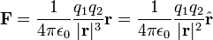

Gde Je:
F Vektor Kulonove Sile,
Q1i Q2količine Naelektrisanja
R = R1 - R2vektor Rastojanja Između Dva Naelektrisanja,
R1 Vektor Položaja Q1,
R2 Vektor Položaja Q2, I
Jedinicni Vektor Sa Pravcem I Smerom Istim Kao Kod R.
Ova Vektorska Jednacina Pokazuje Da Se Suprotna Naelektrisanja Privlače , A Ista Odbijaju.Kada Je Q1 I Q2negativno, Sila Je Privlačna.Kada Je Pozitivno Slia Je Odbojna.

Grafička Predstava
Na Slici 1.9 Je Grafička Predstava Kulonovog Zakona Je Slila Koju Trpi . Je Vektor Između Dva Naelektrisanja( I ).

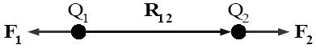

Slika 1.10

Elektrostatičke Aproksimacije
U Obema Formulacijama, Skalarnoj I Vektorskoj, Kulonov Zakon Je Tačan Samo Ako Su Naelektrisanja U Mirovanju, A Ostaje Približnotačan Za Manje Brzine Kretanja.Kada Se Naelektrisanja Kreću, Stvara Se Magnetno Poljekoje Menja Kulonove Sile Koje Deluju Na Naelektrisanje. Sila Koja Nastaje Usled Magnetnog Poljamože Se Smatrati Kao Silaelektrostatičkog Polja Pod Uslovom Da Se U Obzir Uzme I Ajnštanova Teorija Relativiteta.

Gusov Zakon
U Fizici, Gaussov Zakon Daje Zavisnost Električnog Fluksa, Koji Izvire Iz Neke Zatvorene Površine, Od Električnog Naboja, Koji Se Nalazi Unutar Te Površine.
Kulonov Zakon Je Specijalni Oblik Gausovog Zakona. U Specijalnom Slučaju Sferne Površine Sa Električnim Nabojem U Centru, Linije Električnog Polja Su Okomite Na Površ, Sa Istim Intenzitetom U Svakoj Tački Sfere, Dajući Jednostavniji Oblik Gaussovog Zakona:
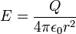

Gdje Je:
E Jačina Električnog Polja Na Rastojanju
R Od Električnog Naboja
Q Koji Se Nalazi U Centru Površi, A
Ε0 Je Permitivnost Vakuuma.
Stoga Se Zaključuje Da Iz Gaussovog Zakona Slijedi Poznata Zakonitost Kulonovog Zakona Da Je Električno Polje Obrnuto Proporcionalno Kvadratu Rastojanja.

Elektrostatična Aproksimacija
Validnos Elektrostatičke Aproksimacije Počiva Da Je Lektrilčno Polje Irotational:
Od Faradeojevog Zakona, Ova Pretpostavka Podrazumeva Odsustvo Ili Skoro Odsustvo Vremena Različitog Magnetnog Polja:
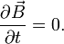

Drugim Rečima , Elektrostatika Ne Zahteva Odsustvo Magnetnog Polja Ili Električnih Struja. Umesto Toga, Ako Magnetna Polja Ili Struja Zaista Postoje, Oni Ne Moraju Da Se Menjaju Sa Vremenom, Ili U Najgorem Slučaju, Moraju Se Promeniti Sa Vremenom Samo Veoma Sporo.U Nekim Problemima, Elektrostatika I Magnetostatika Mogu Biti Potrebne Da Tačo Predvidi, Ali Spojnica Između Njih I Dalje Može Biti Ignorisano.

Elektrostatični Potencijal I Napon
Posmatrajmo Malo Pozitivno Probno Naelektrisanje Qδ+ Koje Se Nalazi U Tački a Elektrostatičkog Polja K Kao Na Sici 1.11.
Prenesimo Lagano Naelektrisanje Qδ+ Iz Tačke a U Tačku B Djelujući Spoljašnjom Silom (Npr. Mehaničkom). Pri Tome Će Spoljašnja Sila Izvršiti Određeni Rad Jer Djeluje Protiv Sile Električnog Polja:

Slika 1.11
Uloženi Rad, Prema Zakonu O Održanju Energije, Mora Povećati Potencijalnu Energiju Sistema Naelektrisanih Tela.Povećanje Potencijalne Energije Sistema Jednako Je Izvršenom Radu Sile Δa, A Wa I Wbsu Elektrostatičke Potencijalne Energije Naelektrisanja U Tačkamaa I B, Respektivno. Kako Potencijalna Energija Zavisi Samo Od Položaja Tela,To Će Njeno Povećanje Pri Prenosu Naelektrisanjaδq Iz Tačke a U Tačku B Biti Nezavisno Od Puta Kojim Je to Opterećenje Prenijeto.Povećanje Je Isto, Bez Obzira Da Li Smo Prenošenje Izvršili Trasom “m”, “p” Ili Ma Kojom Drugom.Količnik Između Rada Spoljašnjih Sila Δai Količine Elektriciteta Δq Naziva Se Porast Potenciala Od Tačke a Do Tačke B:

Napomenimo Da Se Često Za Potencijalnu Razliku Ili Napon Između Dvije Tačke Uzima Gore Definisana Vrednost, Ali Sa Promijenjenim Znakom. U Tom Slučaju Se Napon Izražava Radom Električnih Sila Po Jedinici Opterećenja. Pri Prenosu Naelektrisanja Pod Dejstvom Sila Električnog Polja, Ukupna Potencijalna Energija Sistema Naelektrisanih Tela Opada, Pa Se Tada Radi O Padu Potencijala Između Dvije Tačke, Ili O Padu Napona.

Elektrostatičko Polje U Supstancama
Dosadašnja Izlaganja Odnosila Su Se Uglavnom Na Elektrostatičko Polje U Vakumu. Može Se Reći Da Se Razmatranja U Vakumu Mogu Primeniti, Ne Čineći Znatnu Grešku, I Na Vazdušnu Sredinu (Jer Su I'm Dielektrične Konstante Približno Jednake). Interesantno Je Razmotriti Elektrostatičko Polje U Prisustvu Čvrste Supstance. U Tom Smislu, Nužno Je Izvršiti Podjelu Čvrstih Supstanca U Odnosu Na Sadržaj Slobodnih Elementarnih Nosilaca Naelektrisanja (Elektrona) Na Provodnike, Koji Sadrže Veliki Broj Slobodnih Elementarnih Naelektrisanja, I Dielektrike (Izolatore), Koji Gotovo Da Ne Sadrže Slobodna Elementarna.
Među Provodnim Supstancijama Tipični Su Metali (Au, Ag, Pt, Cu, Al, Fe, Itd.) Čija Je Osnovna Karakteristika Da Sadrže Elektrone Koji Su Slabo Vezani Za Matične Atome Pa, Pod Dejstvom Sila Električnog Polja, Mogu Lako Prelaziti Od Atoma Do Atoma I Kad Je to Polje Slabog Intenziteta. Kretanje Slobodnih Elektrona Naziva Se Električna Struja.
Zbog Vrlo Malog Sadržaja Slobodnih Elektrona U Dielektricima, Struja Koja Može Nastati U Njima Pod Uticajem Sila Polja Umerenog Intenziteta Je Vrlo Slaba.
Elektrostatičko Polje U Dielektricima
S Obzirom Na Zanemarljivo Mali Broj Slobodnih Nosilaca Naelektrisanja U Dielektricima, Dielektrične Supstancije Se Mogu Zamisliti Kao Skup Velikog Broja Vezanih Naelektrisanja Koje Nazivamo Električni Dipoli.
Kada Se Dielektrična Supstancija Unese U Homogeno Električno Polje Tada Će Njeni Dipoli Težiti Da Se Postave U Pravcu I Smeru Polja. Elementarna Naelektrisanja Unutar Dielektrika Su Međusobno Kompenzirana, Dok Na Spoljašnjim Površima Dielektrika Postoje Nagomilana Nekompenzirana Naelektrisanja, Koja Su Vezana Za Dielektrik I, Pri Umerenim Poljima, Ne Mogu Ga Napustiti. Ova Pojava Nagomilavanja Naelektrisanja Na Površini Dielektrika Naziva Se Polarizacija Dielektrika.

Slika 1.12
Polarizacija Dielektrika. A) Predstava Homogenog Dielektrika; B) Proces Polarizacije; C) Konačni Efekti Polarizacije.

literatura
Http:/www.Wikipedia.Org/
Dr Branko D.Popović Osnovi Elektrotehnike

Www.Maturski.Org

